瓮安二中2011—2012学年度第二学期高一年级第一次月考

姓名 班级 准考证号

生物试卷
命题人：陈雨杭 审题人： 邓实群
一．选择题：本大题共20个小题，每小题3分，共计60分。在每小题给出的四个选项中，只有一项是符合题目要求的。
1.将双链DNA分子彻底水解，得到的产物是：（ ）
A．两条脱氧核苷酸链 B．四种脱氧核苷酸
C．磷酸、脱氧核糖、含氮碱基 D．C、H、O、N、P五种元素
2.下列有关DNA复制的叙述，不正确的是：（ )
A.DNA在复制过程中可能会发生差错
B.DNA复制过程是先解旋后复制
C．DNA的复制通常发生在细胞分裂间期
D.DNA的复制过程需要DNA聚合酶
3.下列有关生物体遗传物质的叙述，正确的是：（ ）
A. 豌豆的遗传物质主要是DNA
B．酵母菌的遗传物质主要分布在染色体上
C．T₂噬菌体的遗传物质含有硫元素
D．HIV的遗传物质水解产生4中脱氧核苷酸
4．在减数分裂过程中,初级卵母细胞和次级卵母细胞都会出现的现象是（ ）
A同源染色体分离 B 着丝粒分裂
C细胞质不均等分裂 D染色体复制
5.具有100个碱基对的1个DNA分子区段,内含40个胸腺嘧啶，如果连续复制两次，需游离的胞嘧啶脱氧核苷酸（ ）
A.60个 B.80个 C.120个 D.180个
6.与证明DNA是遗传物无关的实验是：（ ）
A.格里菲斯的肺炎双球菌转化实验 B.烟草花叶病毒的拆合实验
C.艾弗里的肺炎双球菌体外转化实验 D.噬菌体侵染细菌的实验
7．下图为三个处于分裂期细胞的示意图，下列叙述中正确的是( )
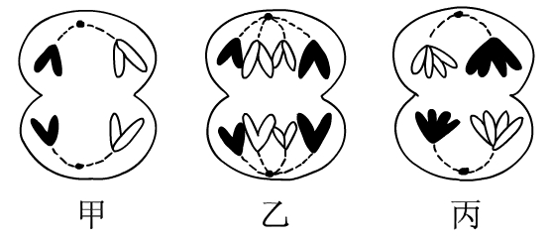
A．甲可能是丙的子细胞 B．乙、丙细胞不可能来自同一个体
C．甲、乙、丙三个细胞均含有4条染色体 D．甲、乙、丙三个细胞均含有同源染色体
8．用下列哪种情况的肺炎双球菌感染健康小鼠会使之生病和死亡( )
A．加热杀死的
B．活的，但缺乏多糖荚膜
C．加热杀死的肺炎球菌和缺乏细胞荚膜的肺炎球菌的混合物
D．既缺乏多糖荚膜又加热杀死的
9．从某生物中提取出DNA进行化学分析，发现鸟嘌呤与胞嘧啶之和占全部碱基数的46％，又知该DNA的一条链(H链)所含的碱基中28％是腺嘌呤，问与H链相对应的另一条链中腺嘌呤占该链全部碱基数的( )
A．26% B．24% C．14％ D．11％
10．如果用¹⁵Ｎ、³²Ｐ、³⁵Ｓ标记噬菌体后，让其侵染细菌，在产生的子代噬菌体的组成成分中，能够找到的放射性元素为（ ）
A.可在外壳中找到¹⁵Ｎ、³⁵Ｓ B.可在DNA中找到¹⁵Ｎ、³²Ｐ
C.可在外壳中找到¹⁵Ｎ D.可在DNA中找到¹⁵Ｎ、³²Ｐ、³⁵Ｓ
11．家兔的一个初级卵母细胞在减数分裂中，形成22个四分体，则形成的卵细胞中的染色体数为（ ）
A.11条 B.22条 C.33条 D.44条
12．假设将含有一对同源染色体的精原细胞的DNA分子用¹⁵N标记，并供给¹⁴N 的原料。该细胞进行减数分裂产生的4个精细胞中，含¹⁵N标记的DNA的精子所占的比例是 （ ）
A.0 B.25% C.50% D.100%
13．如果病毒复制的步骤被设计为：①病毒蛋白质合成；②蛋白质、DNA装配；③DNA侵入；④从细胞中释放病毒；⑤病毒DNA复制。下列哪一种程序是正确的 （ ）
（A）③②④①⑤ （B）⑤①②④③ （C）②⑤④①③ （D）③⑤①②④
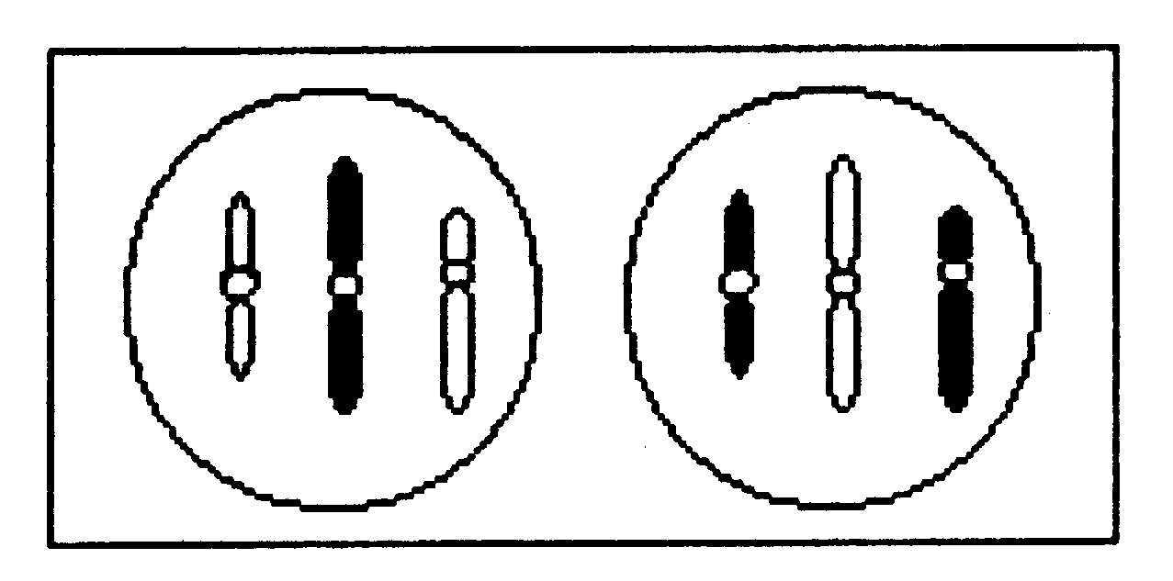
14．从某动物个体的睾丸中取出的两个精细胞的染色体组成如右图所示。如果不考虑染色体互换，关于这两个精细胞的来源，以下不正确的是( )
A．可能来自一个精原细胞
B．可能来自一个次级精母细胞
C．可能来自两个初级精母细胞
D．可能来自一个初级精母细胞
15含有2000个碱基的DNA，每条链上的碱基排列方式有
A．4²⁰⁰⁰ B 4¹⁰⁰⁰ C 2²⁰⁰⁰ D2¹⁰⁰⁰
16.噬菌体、烟草花叶病毒、酵母菌及蓝藻都含有的是（ ）
A.核酸 B.细胞膜 C.染色体 D.DNA
17、用32P标记某一个噬菌体的DNA分子,然后去侵染不被标记的大肠杆菌,释放出64个子代噬菌体,问:该噬菌体DNA复制的次数以及子代噬菌体中被标记的噬菌体占总数的比例 ( )
A. 6次, 1/64 B. 6次, 1/32
C. 8次, 1/64 D. 8次, 1/32

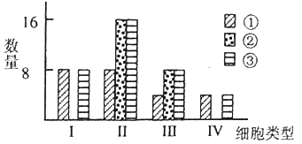
18．右图表示雄果蝇进行某种细胞分裂时，处于四个不同阶段的细胞（Ⅰ－Ⅳ）中遗传物质或其载体（①－③）的数量。下列表述与图中信息相符的是（ ）
A．Ⅱ所处阶段发生基因自由组合
B．Ⅲ代表初级精母细胞
C．②代表染色体
D．Ⅰ－Ⅳ中③的数量比是2：4：4：1
19．从显微镜下看到一个正在分裂的动物细胞，如左图所示，则此动物的初级卵母细胞中，四分体数、染色单体数、DNA分子数，依次是（ ）

A．3，6， 12 B．3，12，６
C．3，6，6 D．3，12，12
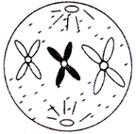
20.下列关于DNA复制的叙述,正确的是：( )
A．在细胞有丝分裂间期，发生DNA复制
B．DNA通过一次复制后产生四个DNA分子
C．DNA双螺旋结构全部解链后，开始DNA的复制
D．单个脱氧核苷酸在DNA酶的作用下连接合成新的子链
二、非选择题：（本题共40 分）
21.（共16分，每空2分）下图是表示某种生物的细胞内染色体及DNA相对数量变化的曲线图。据此回答下面的问题。(注：图中横坐标各个区域代表细胞分裂的各个时期，区域的大小和各个时期所需的时间不成比例。)
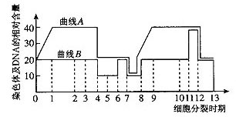

（1）图中代表DNA相对数量变化的曲线_________________。
（2）图中0~8时期表示细胞的________________分裂过程。8处发生的生理过程是_________________，8～13表示细胞的__________________分裂过程。
（3）细胞内含有同源染色体的区间是____________和____________________。
（4）若生物体细胞中染色体数为20条则一个细胞核中的DNA分子数在1～4时期为____个。
（5）着丝点分裂分别在横坐标数字的____________处进行。

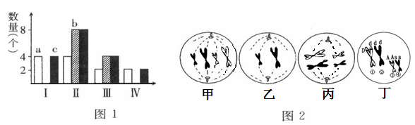
22（共14分，每空2分）下列示意图分别表示某雌性动物(体细胞中染色体为4条)体内细胞正常分裂过程中不同时期细胞内染色体、染色单体和DNA含量的关系以及细胞分裂图像。请分析并回答：
(1)图1中a～c表示 染色体的是_______；由图2可知，此动物是 _____倍体。
(2)图1中的数量关系由I变化为Ⅱ的过程，细胞内发生的分子水平的变化是________________________；由Ⅱ变化为Ⅲ，相当于图2中的_____________ 的过程。
(3)符合图1中Ⅳ所示数量关系的某细胞名称是___________________。与图1中__________阶段对应的细胞内不可能存在同源染色体。
（4）丁细胞中A基因与a基因的分离发生在相当图1的 阶段
23.（10分）下图为某同学绘制的DNA片段示意图，请结合DNA分子结构特点，据图回答：
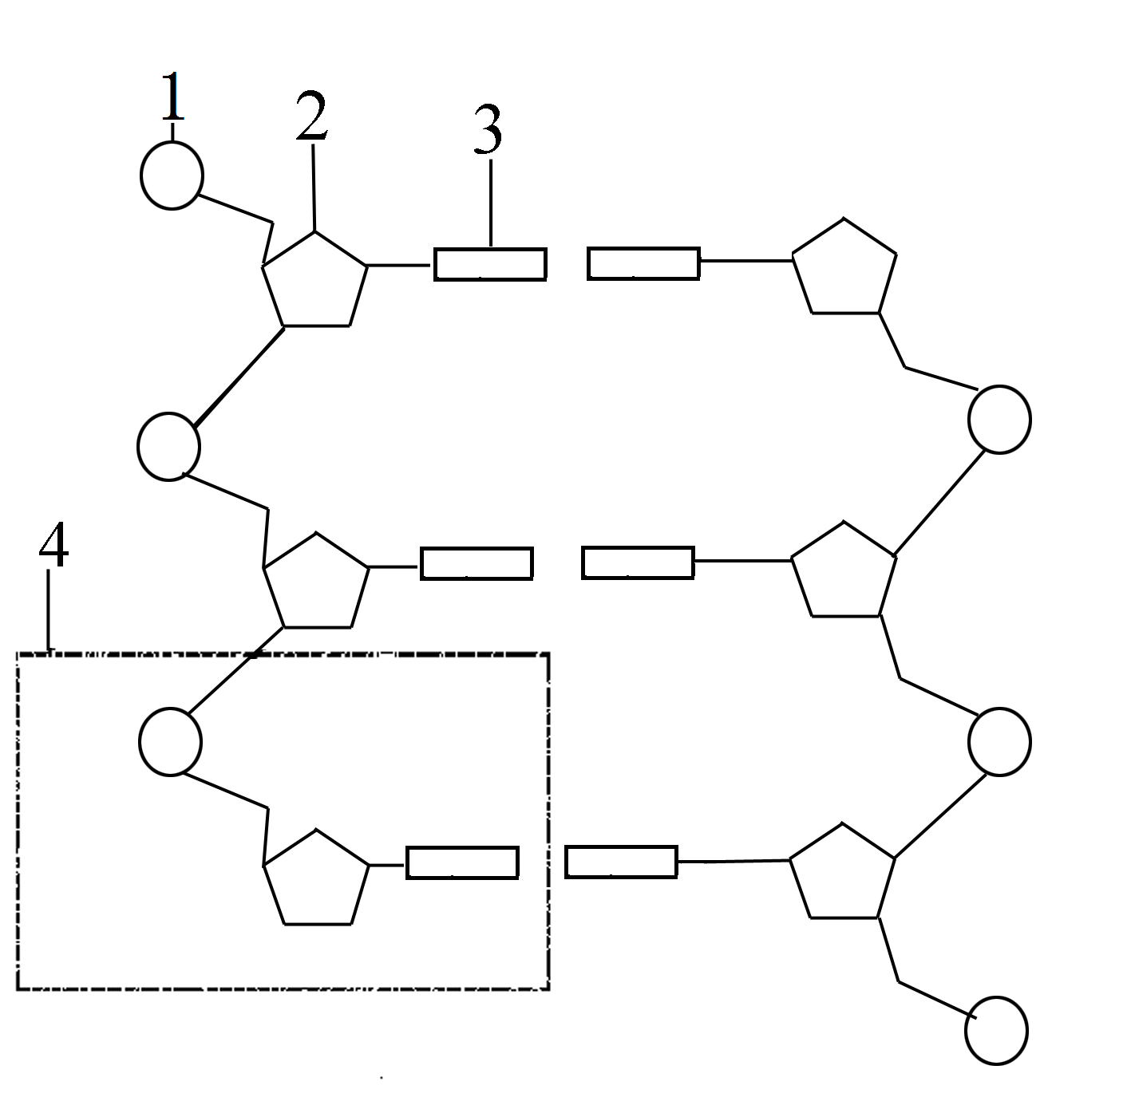
（1）请指出该图中一处明显的错误：______________________
（2）DNA是由许多[ ] 聚合而成的生物大分子。
（3）如果将细胞培养在含¹⁵N的同位素培养液中，此图中所示的 _____处可以测到¹⁵N。（填标号）
（4）如果将细胞培养在含³²P的同位素培养液中，此图中所示的 ______处可以测到³²P。（填标号）
（5）DNA分子的复制需要 （2分）等基本条件。DNA分子独特的双螺旋结构，能够为复制提供了 ，通过_________________，保证了复制准确无误地进行。DNA分子的这种复制方式称为 。

瓮安二中2011—2012学年度第二学期高一年级第一次月考

姓名 班级 准考证号

生物科答题卡
命题人 ：陈雨杭 审题人：邓实群
- 选择题：本大题共20个小题，每小题3分，共计60分。在每小题给出的四个选项中，只有一项是符合题目要求的。

题号 | 1 | 2 | 3 | 4 | 5 | 6 | 7 | 8 | 9 | 10
答案
题号 | 11 | 12 | 13 | 14 | 15 | 16 | 17 | 18 | 19 | 20
答案

二、非选择题：（本题共40 分）
21.（共16分，每空2分）
（1）图中代表DNA相对数量变化的曲线_________________。
（2）图中0~8时期表示细胞的________________分裂过程。8处发生的生理过程是_________________，8～13表示细胞的__________________分裂过程。
（3）细胞内含有同源染色体的区间是____________和____________________。
（4）若生物体细胞中染色体数为20条则一个细胞核中的DNA分子数在1～4时期为____个。
（5）着丝点分裂分别在横坐标数字的____________处进行

22（共14分，每空2分）
(1)图1中a～c表示染色体的是_______；由图2可知，此动物是 _____倍体。
(2)图1中的数量关系由I变化为Ⅱ的过程，细胞内发生的分子水平的变化是________________________；由Ⅱ变化为Ⅲ，相当于图2中的______ ______ _ （2分）的过程。
(3)符合图1中Ⅳ所示数量关系的某细胞名称是___________________。与图1中__________阶段对应的细胞内不可能存在同源染色体。
（4）丁细胞中A基因与a基因的分离发生在相当图1的 阶段；

23.（10分）
（1）请指出该图中一处明显的错误：
。
（2）DNA是由许多[ ] 聚合而成的生物大分子。
（3）如果将细胞培养在含¹⁵N的同位素培养液中，此图中所示的 _____处可以测到¹⁵N。（填标号）
（4）如果将细胞培养在含³²P的同位素培养液中，此图中所示的 ______处可以测到³²P。（填标号）
（5）DNA分子的复制需要 （2分）等基本条件。DNA分子独特的双螺旋结构，能够为复制提供了 ，通过_________________，保证了复制准确无误地进行。DNA分子的这种复制方式称为 。

瓮安二中2011-2012学年度第二学期第一次月考答案
高一生物
- 选择题：本大题共20个小题，每小题3分，共计60分
题号 | 1 | 2 | 3 | 4 | 5 | 6 | 7 | 8 | 9 | 10
答案 | C | D | B | C | D | D | A | C | A | B
题号 | 11 | 12 | 13 | 14 | 15 | 16 | 17 | 18 | 19 | 20
答案 | B | D | D | B | B | A | B | A | D | A
21(共16分，每空2分）（1）曲线A （2）减数 受精作用 有丝
（3）0—4 8—13 （4）40 （5）6和11 22．（共14分，每空2分）（1）a 二 （2）DNA复制 丁 、 丙 、 乙（3）卵细胞或极体 Ⅲ和Ⅳ （4）Ⅱ
23.（10分）(1) 脱氧核苷酸链应反向平行排列（或脱氧核糖方向应相反）(2)[ 4 ] 脱氧核苷酸 (3) 3 (4) 1
(5)模板、原料、能量和酶（2分） 精确的模板 碱基互补配对 半保留复制

